Examen VWO
2017

tijdvak 2
dinsdag 20 juni
13.30 – 16.30 uur

wiskunde A

OVERZICHT FORMULES
 | Kansrekening
Voor toevalsvariabelen X en Y geldt:
Voor onafhankelijke toevalsvariabelen X en Y geldt:
-wet: bij een serie van n onafhankelijk van elkaar herhaalde experimenten geldt voor de som S en het gemiddelde van de uitkomsten X:
 | Binomiale verdeling
Voor de binomiaal verdeelde toevalsvariabele X, waarbij n het aantal experimenten is en p de kans op succes per keer, geldt:
met
Verwachting: Standaardafwijking:
 | Normale verdeling
Voor een toevalsvariabele X die normaal verdeeld is met gemiddelde en standaardafwijking geldt:
is standaard-normaal verdeeld en
 | Differentiëren
 | naam van de regel  somregel  productregel  quotiëntregel  kettingregel | functie | afgeleide
 | Logaritmen
 | regel voorwaarde

 |  | Eiwit en vet in melk
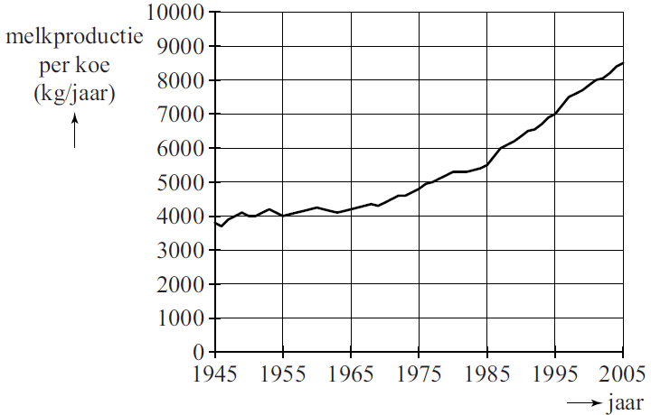
Nederlandse koeien zijn de afgelopen figuur 1
tientallen jaren spectaculair meer melk gaan produceren. In figuur 1 zie je het verloop van de gemiddelde melkproductie per koe. In deze figuur staat boven elk jaartal de waarde zoals deze op 31 december van dat jaar was. Figuur 1 staat vergroot op de uitwerkbijlage.

Als we aannemen dat de gemiddelde melkproductie per koe vanaf 1985 lineair toeneemt, kunnen we met behulp van figuur 1 een schatting geven van het jaar waarin de gemiddelde melkproductie per koe 12 000 kg per jaar is.
4p | 1 | Bereken vanaf welk jaar de gemiddelde melkproductie per koe voor het eerst meer dan 12 000 kg per jaar zal zijn.
In 2004 ging het Milk Genomics Initiative (MGI) van start. Het MGI is een onderzoek naar de mogelijkheid om door fokkerijmaatregelen de samenstelling van melk te beïnvloeden. Door selectie van de meest geschikte dieren is de samenstelling van het vet en het eiwit aan te passen aan specifieke wensen.
In figuur 2 zie je dat de
verdeling van het figuur 2
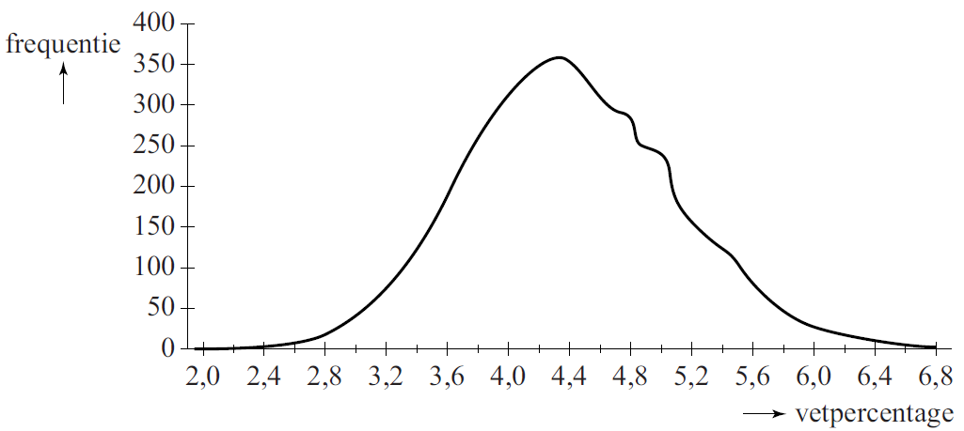
vetpercentage in de melk van Nederlandse koeien in 2005 bij benadering normaal verdeeld is. Het gemiddelde vetpercentage is 4,4% en de standaardafwijking is 0,7%.

Volle melk moet volgens de wet minimaal 3,5% vet bevatten. Niet alle
geproduceerde melk kan dus verwerkt worden tot volle melk.
3p | 2 | Bereken, uitgaande van bovengenoemde normale verdeling, hoeveel procent van de geproduceerde melk verwerkt kan worden tot volle melk.  Rond je antwoord af op een geheel percentage.
Ook bij het eiwitpercentage gaan we uit van een normale verdeling. Het gemiddelde eiwitpercentage is 3,5% en de standaardafwijking is 0,4%. Neem aan dat het eiwitpercentage (E) en het vetpercentage (V) onafhankelijk van elkaar zijn.

Van de melk van een koe moet het eiwitpercentage ten minste 3,0% zijn en het vetpercentage ten minste 3,8%. Als één van deze percentages of beide percentages te laag zijn, wordt de koe extra in de gaten gehouden.
5p | 3 | Bereken hoeveel procent van de koeien extra in de gaten moet worden gehouden.

Als het vetpercentage van de melk lager is dan het eiwitpercentage bestaat het risico dat de koe last krijgt van pensverzuring. Noem het vetpercentage V en het eiwitpercentage E. Dan loopt een koe dus het risico op pensverzuring als , ofwel als .
We nemen dus aan dat de toevalsvariabelen V en E beide normaal verdeeld zijn en ook dat V en E onafhankelijk zijn. Hierdoor is de toevalsvariabele ook normaal verdeeld.
4p | 4 | Bereken met behulp van bij hoeveel procent van de koeien het risico op pensverzuring bestaat.
Om het eiwitpercentage in de melk te verhogen wordt speciale voeding aangeboden, waarvan de leverancier beweert dat het eiwitpercentage hoger zal worden. Bij een bedrijf met 44 koeien werd onderzocht of hierdoor het eiwitpercentage inderdaad hoger werd. Voordat de speciale voeding werd aangeboden, was het gemiddelde eiwitpercentage van deze 44 koeien 3,49%. Met de speciale voeding was dit eiwitpercentage 3,60%.
Neem aan dat voor elke koe de standaardafwijking van het eiwitpercentage 0,4% was.
6p | 5 | Onderzoek met behulp van een hypothesetoets of er aanleiding is om te veronderstellen dat door de speciale voeding bij dit bedrijf het eiwitpercentage in de melk inderdaad hoger werd. Neem een significantieniveau van 5%.

Gewicht van dieren
Bij dieren is het energieverbruik afhankelijk van het gewicht.
In de figuur staat voor een aantal diersoorten het verband tussen het energieverbruik E en het gewicht G. Hierbij is E het energieverbruik in watt en G het gewicht in kg. De figuur staat ook op de uitwerkbijlage.

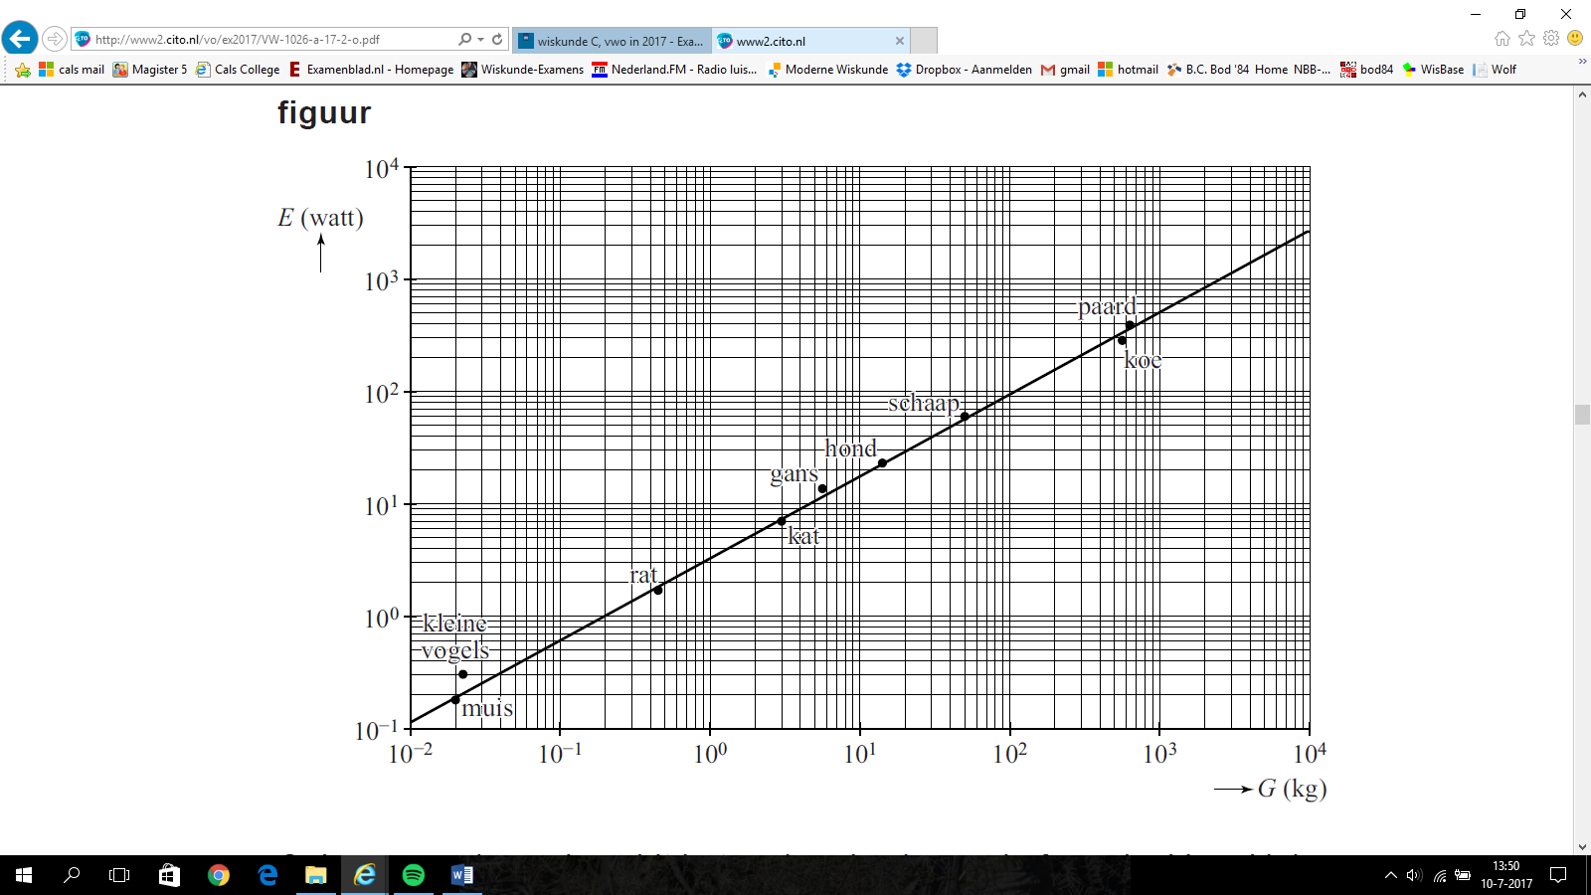
figuur
Zowel langs de horizontale as als langs de verticale as is een logaritmische schaalverdeling gebruikt. De punten die de verschillende dieren weergeven, liggen nagenoeg op de getekende rechte lijn door de punten A(1; 3,27) en B(1000; 520).

Het verband tussen E en G is te schrijven als:
Hierin is E het energieverbruik in watt en G het gewicht in kg.
Afgerond zijn de waarden van a en b: en .
4p | 6 | Bereken, uitgaande van de genoemde punten A en B, de waarde van a in twee decimalen nauwkeurig en de waarde van b in drie decimalen nauwkeurig.
Aan de hand van de figuur en de formule kun je onderzoeken of de volgende stellingen waar zijn.
- Een tien keer zo zwaar dier verbruikt ook tien keer zo veel energie.
- Een kat verbruikt per kg gewicht minder energie dan een schaap.
5p | 7 | Onderzoek voor beide stellingen of ze waar zijn. Gebruik zo nodig de uitwerkbijlage.
3p | 8 | Stel een formule op voor de afgeleide van E en onderzoek met behulp hiervan of E toenemend stijgend of afnemend stijgend is.
 |  | Je kunt de formule herleiden tot de vorm .
4p | 9 | Geef deze herleiding en geef de waarden van p en q in twee decimalen nauwkeurig.

 |  | Accountantscontrole
Een accountant controleert de financiële administratie van ondernemingen.

Om na te gaan of een ondernemer de geldbedragen mogelijk zelf verzonnen heeft, gebruikt een accountant een speciale methode. Deze methode is erop gebaseerd dat mensen een voorkeur of juist een afkeer hebben voor bepaalde cijfers. Vaak zijn zij zich daarvan niet bewust. In deze opgave gaan we hier nader op in.

Aan een proefpersoon wordt gevraagd om 100 keer een willekeurig cijfer van 0 tot en met 9 te noteren. Neem aan dat hierbij elk cijfer een even grote kans heeft om te worden genoteerd.
3p | 10 | Bereken de kans dat het cijfer 8 precies 10 keer voorkomt als iemand willekeurig 100 cijfers noteert.
Onderzoek heeft aangetoond dat de meeste mensen, als zij zelf getallen verzinnen, niet alle cijfers ongeveer even vaak noteren. Meestal komen één of twee cijfers zó vaak of juist zó weinig voor, dat er niet meer gesproken kan worden van een afwijking die op het toeval is gebaseerd.

De financiële administratie van schoenenwinkel De Klomp wordt gecontroleerd door een accountant. Hij controleert de bedragen van de dagomzetten van een heel jaar en hij gaat hierbij na hoe vaak de cijfers 0 tot en met 9 daarin voorkomen. Van elk getal laat hij het eerste cijfer en de cijfers achter de komma buiten beschouwing.
Hij gaat ervan uit dat elk cijfer even vaak voorkomt. Als een of meer cijfers veel vaker of veel minder vaak voorkomen dan mag worden verwacht, is dat een aanwijzing dat de ondernemer de bedragen zelf heeft verzonnen.

In tabel 1 zijn de resultaten opgenomen van de controle op de dagomzetten. De accountant heeft 920 cijfers in zijn onderzoek betrokken.

tabel 1
cijfer | 0 | 1 | 2 | 3 | 4 | 5 | 6 | 7 | 8 | 9
frequentie | 78 | 92 | 85 | 111 | 98 | 104 | 84 | 89 | 85 | 94

De accountant gebruikt voor zijn onderzoek de frequenties van alle cijfers.
De methode gaat als volgt:
- Bepaal voor elk cijfer het verschil tussen de echte frequentie en de verwachte frequentie.
- Kwadrateer die verschillen.
- Tel alle kwadraten op.
- Deel de uitkomst door de verwachte frequentie van een willekeurig cijfer.

De accountant vindt in zijn handboek dat het zo gevonden getal niet groter mag zijn dan 19,0.
4p | 11 | Bereken of de accountant reden heeft om aan te nemen dat de cijfers van de dagomzetten door de ondernemer zijn verzonnen.
De accountant controleert ook de kosten die door De Klomp zijn opgevoerd. De rekeningen van die kosten zijn door De Klomp bewaard in 40 ordners. In 2 van de 40 ordners ontbreken rekeningen. We noemen dit ‘foute ordners’.

De accountant controleert bij wijze van steekproef 20 willekeurig gekozen ordners. In zo’n steekproef kunnen 0,1 of 2 foute ordners zitten. In tabel 2 kun je de kans aflezen op elk van die mogelijkheden.

tabel 2
aantal foute ordners | 0 | 1 | 2
kans | 0,2436 | 0,5128 | 0,2436

De kansen in tabel 2 zijn afgerond op vier decimalen.
4p | 12 | Bereken de kans op 2 foute ordners in vijf decimalen nauwkeurig.
Als de accountant een ordner controleert waarin rekeningen ontbreken, is het niet zeker dat hij dat ook zal ontdekken.
De bedrijfsleiding van De Klomp heeft dit bij eerdere controles regelmatig gezien. Zij schat de kans dat de accountant het ontbreken van rekeningen ontdekt op 0,75 voor elke foute ordner.

Neem aan dat die kans nu inderdaad 0,75 is.
De accountant kiest willekeurig 20 ordners en controleert deze.
6p | 13 | Bereken de kans dat de accountant bij de controle van de kosten zal concluderen dat er rekeningen ontbreken.

 |  | Zuiniger rijden
Veel moderne auto’s tonen op het bedieningspaneel figuur 1
een schatting van het aantal kilometers dat je nog kunt rijden zonder te tanken.
Actieradius 545 km

Tot. afstand 7927 km
Dit noem je de actieradius.
Een automobilist zag bijvoorbeeld de informatie van figuur 1 op zijn bedieningspaneel. Hier is ‘Tot. afstand’ de totale afstand die de auto tot dat moment heeft gereden. De actieradius wordt berekend op basis van:
- de nog aanwezige hoeveelheid benzine in de tank;
- het rijgedrag tot op dat moment.

Toen dezelfde automobilist wat zuiniger ging rijden, figuur 2
kreeg hij de informatie van figuur 2 te zien.
Actieradius 528 km

Tot. afstand 7947 km
Zoals je ziet, heeft hij 20 km gereden. Toch is zijn actieradius niet met 20 km afgenomen, maar slechts met 17 km. Hij is dus inderdaad iets zuiniger gaan rijden
en hij heeft zodoende 3 kilometer ‘gewonnen’.

De automobilist neemt zich voor om op zekere dag zijn benzinetank volledig te vullen en dan zo zuinig mogelijk te gaan rijden. De afstand in km die hij rijdt vanaf het moment dat hij getankt heeft, noemen we x. De automobilist houdt de eerste 200 km bij wat er gebeurt met de actieradius A (in km) op zijn bedieningspaneel. Zie de tabel.
x | 0 | 50 | 100 | 150 | 200
A(x) | 625 | 582 | 539 | 496 | 452

tabel

Tussen en neemt de actieradius met minder dan 100 km af. De automobilist ‘wint’ dus kilometers op dit traject.
3p | 14 | Bereken hoeveel kilometer hij op dit traject wint door zuinig te rijden.
De automobilist maakt een wiskundig model bij de tabel. Hij stelt de volgende formule op:
Op het moment dat hij begint te rijden met de volle tank, dus als , is de actieradius veel kleiner dan de afstand die hij in werkelijkheid zal rijden met deze tankinhoud.

Op het moment dat de tank leeg is, is de actieradius gelijk aan 0.
4p | 15 | Bereken hoeveel km de automobilist volgens het model met een volle tank in werkelijkheid méér kan rijden dan het bedieningspaneel bij vertrek aangaf.

 |  | Dat de automobilist inderdaad kilometers wint, kun je ook nagaan door het verloop te bekijken van de som S(x) van het aantal werkelijk gereden kilometers en de actieradius. Als de automobilist kilometers wint, zal S(x) namelijk stijgend zijn. De formule voor S(x) is:
5p | 16 | Bepaal de afgeleide van S(x) en laat met behulp van een schets van de afgeleide zien dat de automobilist op het traject van tot voortdurend kilometers wint.

Gitaar
In figuur 1 zie je een gitaar. De snaren zijn gespannen tussen de brug en de kam. Op de hals zijn zogenoemde frets (smalle metalen strips) te zien.

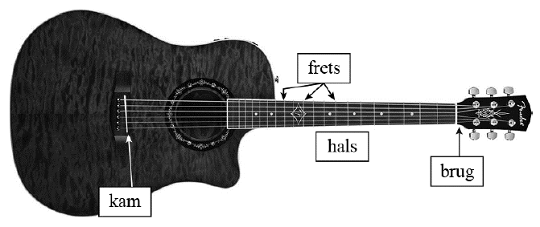
figuur 1

Als je een snaar aanslaat zonder op een fret te drukken, gaat de hele snaar tussen de brug en de kam trillen. Door een snaar tegen een fret aan te drukken, wordt de gebruikte snaarlengte korter. Je krijgt dan een andere toon. Om de goede tonen te krijgen, moet bij het bouwen van een gitaar de juiste plaats van de frets berekend worden.

Figuur 2 geeft een schematisch zijaanzicht van de hals. De eerste 12 frets zijn daarin vanaf de brug genummerd.

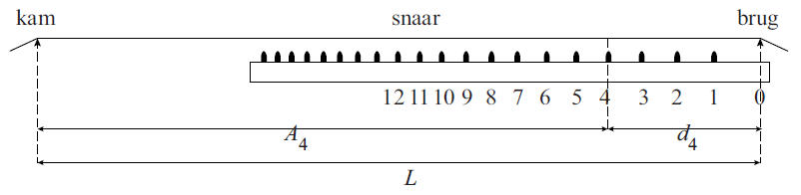
figuur 2

De lengte van een snaar in cm tussen de brug en de kam noemen we L. A_{n} is de afstand in cm tussen de fret met nummer n en de kam, en d_{n} is de afstand in cm tussen de fret met nummer n en de brug.

In figuur 2 zijn A₄ en d₄ aangegeven. Voor A_{n} geldt de volgende formule:
Van een bepaalde gitaar is de afstand tussen fret nummer 6 en de brug gelijk aan 20 cm.
4p | 17 | Bereken de lengte L van een snaar van deze gitaar. Rond je antwoord af op hele cm.
De groeifactor in de formule is berekend op basis van de volgende uitgangspunten:
- er is een exponentieel verband tussen A_{n} en n;
- de 12e fret ligt precies midden tussen de brug en de kam.
4p | 18 | Bereken met behulp van deze twee uitgangspunten de groeifactor in vijf decimalen nauwkeurig.
De theoretische formule die hiervoor geldt, is:
Deze formule kan worden herleid tot: .
3p | 19 | Laat deze herleiding zien.
In de zestiende eeuw werd voor het berekenen van de positie van de frets de ‘Regel van 18’ gebruikt. Deze rekenwijze gaat als volgt:
- Deel de totale snaarlengte L door 18. De uitkomst is de afstand tussen de brug en fret 1. Deze afstand is dus d₁.
- Bereken nu A₁, de afstand tussen fret 1 en de kam.
- Deel A₁ door 18 en tel bij het antwoord vervolgens d₁ op. Je hebt nu d₂, de afstand tussen de brug en fret 2.
- Herhaal deze procedure om de afstand tussen de brug en fret 3 te berekenen, enzovoort.

Een gitaarbouwer wil voor het plaatsen van de frets de afstanden tussen de brug en de frets weten. Hij kan deze afstanden met de Regel van 18 of met de formule berekenen. Deze twee methoden leveren verschillende afstanden op. Ga uit van een afstand tussen brug en kam van 65 cm.
5p | 20 | Onderzoek hoeveel de afstand tussen de brug en fret 2, berekend met de formule, verschilt van de afstand berekend met de Regel van 18. Geef je antwoord in tienden van mm nauwkeurig.

Wiskunde A 2017-II
Uitwerkbijlage.

NAAM: . . . . . . . . . . . . . . . . . . . . . . . .

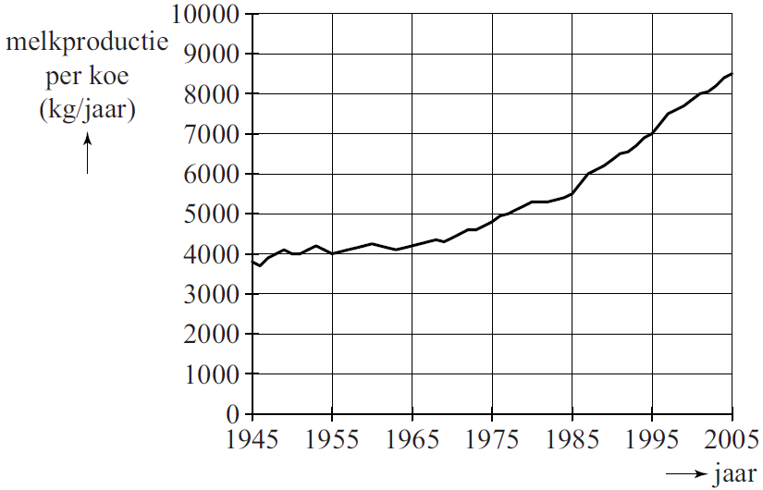
vraag 1

vraag 7

Wiskunde A 2017-II
Uitwerkingen. (N=1,1)

 | Eiwit en vet in melk
1 | maximumscore 4
 | - (1985, 5500) en (2005, 8500) | 1
 | - de toename per 20 jaar is 3000; de toename per jaar is dan 150 | 1
 | - dat duurt nog jaar na 2005 | 1
 | - in 2029 voor ’t eerst meer dan 12000 kg per jaar | 1
2 | maximumscore 3
 |  | 2
 | - 90% kan verwerkt worden tot volle melk | 1
3 | maximumscore 5
 |  | 1
 |  | 1
 |  | 2
 | - 28% moet extra in de gaten worden gehouden | 1
4 | maximumscore 4
 | - en | 2
 |  | 1
 | - bij 13% bestaat de kans op pensverzuring | 1
5 | maximumscore 6
 |  | 1
 |  | 4
 | - dus er is aanleiding om te veronderstellen dat het eiwitpercentage hoger werd. | 1

 | Gewicht van dieren
6 | maximumscore 4
 |  | 2
 |  | 1
 | - geeft | 1
7 | maximumscore 5
 |  | 1
 | - , dus stelling I is niet waar | 1
 | - kat (3, 7) en schaap (50, 60) | 2
 | - watt/kg en watt/kg, stelling II is niet waar | 1
8 | maximumscore 3
 |  | 1
 | - de grafiek van E’ ligt boven de horizontale as (E is stijgend) en daalt (afnemend) | 2
9 | maximumscore 4
 |  | 2
 |  | 2

 | Accountantscontrole
10 | maximumscore 3
 |  | 3
11 | maximumscore 4
 | - verwachte frequentie is 92: 14 0 7 19 6 12 8 3 7 2 | 1
 | - som van de kwadraten: | 1
 |  | 1
 | - hij heeft geen reden om aan te nemen dat de cijfers verzonnen zijn | 1
12 | maximumscore 4
 |  | 1
 | - aantal volgorden: | 2
13 | maximumscore 6
 | - in steekproef zit 1 foute ordner en die wordt ontdekt | 1
 | - de kans daarop is | 1
 | - in de steekproef zitten 2 foute ordners en minstens 1 wordt ontdekt | 1
 | - de kans daarop is | 2
 |  | 1

 | Zuiniger rijden
14 | maximumscore 3
 | - de actieradius is de eerste 100 km met 86 km afgenomen. | 2
 | - hij heeft 14 km gewonnen | 1
15 | maximumscore 4
 | - km | 1
 | - geeft | 1
 | - hieruit volgt: km | 1
 | - hij kan dus ruim 69 km meer rijden | 1
16 | maximumscore 5
 |  | 3
 | - de grafiek van S’(x) ligt helemaal boven de x-as, dus de grafiek van S(x) is stijgend | 2

 | Gitaar
17 | maximumscore 4
 |  | 1
 | - geeft | 2
 | - cm | 1
18 | maximumscore 4
 | - de groeifactor per 12 fretten is 0,5 | 2
 | - de groeifactor per fret is | 2
19 | maximumscore 3
 |  | 1
 |  | 2
20 | maximumscore 5
 | - met de formule: cm | 1
 | - met de regel van 18: en | 2
 | - en cm | 1
 | - Het verschil is 0,7 mm | 1

